**Software Requirements Specification**

**1. 소개**

**1.1. 목적**

아이폰의 Address Book 기능을 구현한 프로그램으로 이름, 전화번호, 집주소, 사무실 주소, 이메일, URL을 하나의 Address로 관리하여 데이터를 기록 및 수정할 수 있습니다. 또한 Address에 기록된 번호로 전화 발신한 것을 Call Log에 기록하고 보낸 메시지의 내용과 시간을 기록합니다.

**2. 전체 설명**

**2.1. 제품 조망**

이전 1차 Term Project에서 개발한 Address Book 라이브러리에 몇가지 기능을 업데이트하고 XML File을 사용한 소프트웨어입니다. 구현에 사용한 언어가 C++에서 JAVA로 바뀌었으며, 안드로이드 폰에서 구현될 수 있는 어플로 만들기 까지의 중간 단계라고 할 수 있습니다.

업데이트 사항

* 기존에 이름을 통해 Address를 탐색할 때, 이름 전체로만 검색이 되던 것을 이름에 들어가 있는 글자를 통해서도 검색되도록 수정했습니다. 예를 들어, 업데이트 이후 버전에서는 Address에 기록된 John을 검색할 때, J를 입력한 것만으로도 John을 서치할 수 있습니다.
* 기존 Text File에 기록되던 데이터가 XML File에 기록됩니다.

**2.2. 제품 기능**

* **Phone Library**

Message와 Call은 CommunicationObject 클래스를 상속하여 만든 클래스이며 나머지의 클래스는 다른 클래스를 공유하거나 하여 구현했습니다.

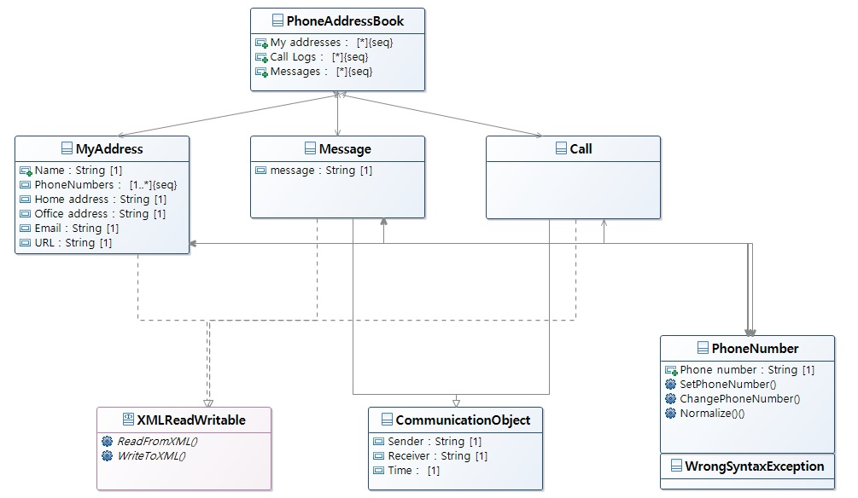

-Phone Library Diagram

* **Test Application**

테스트 어플리케이션에서는 Address에 이름, 전화번호, 집주소, 사무실 주소, 이메일, URL을 입력하여 추가할 수 있습니다. 단, 전화번호는 최대 3개까지 입력할 수 있습니다. 생성된 Address는 수정 및 삭제할 수 있으며 이름 전체 혹은 이름에 들어가 있는 글자들을 입력하여 Address를 검색할 수 있습니다. Address로 메시지를 보낼 수 있으며 보낸 시간과 내용이 기록됩니다. 또한 전화 발신을 기록할 수 있는데 보낸 시간과 Address에서 선택한 하나의 번호가 기록됩니다.

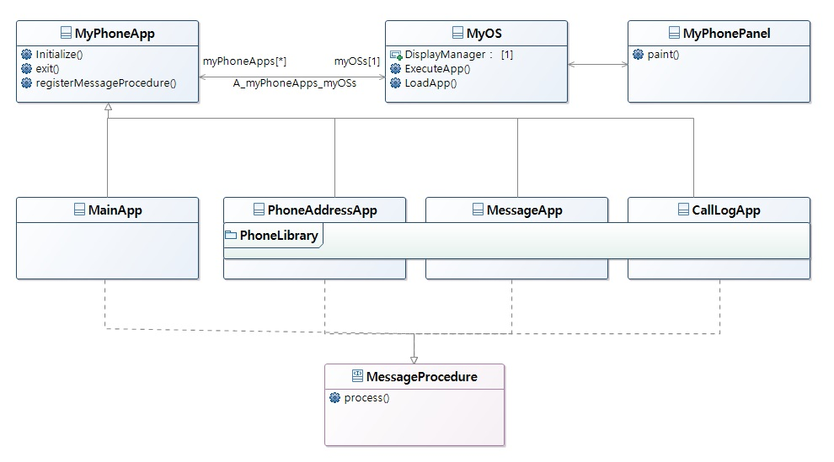

-Test Application Diagram

**2.3. 사용자 문서**

* **라이브러리 사용자 매뉴얼** (– 클릭을 통해 확인 가능)



**3. 외부 인터페이스 요구사항**

**3.1. 사용자 인터페이스**

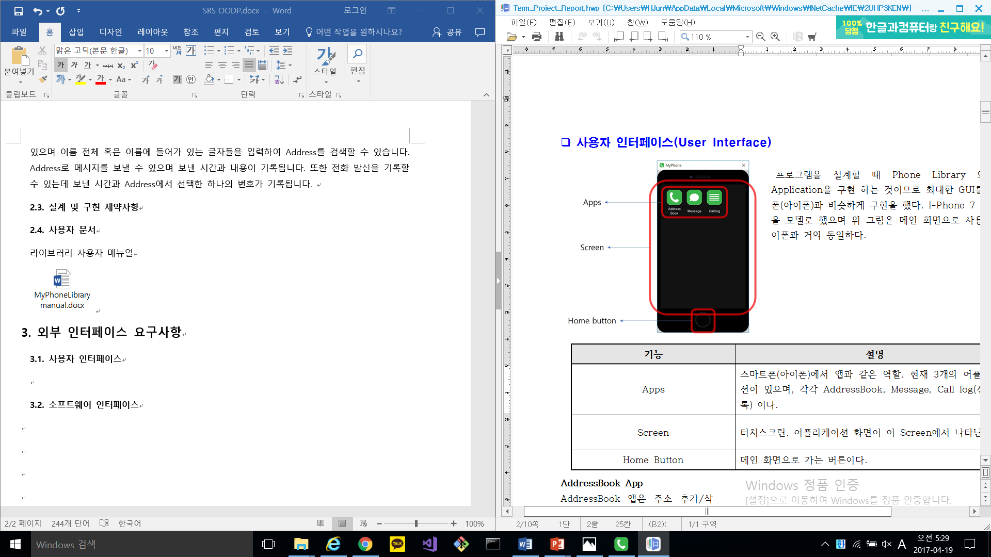프로그램을 설계할 때 Phone Library 와 Test Application을 구현하는 것이므로 최대한 GUI를 아이폰과 비슷하게 구현했습니다. I-Phone 7 매트블랙을 모델로 했으며 위 그림은 메인 화면으로 사용법은 아이폰과 거의 동일합니다.

|  |  |
| --- | --- |
| **기능** | **설명** |
| Apps | 아이폰에서 앱과 같은 역할을 합니다. 현재 3개의 어플리케이션이 있으며, 각각 AddressBook, Message, Call log(전화기록) 입니다. |
| Screen | 터치 스크린으로 어플리케이션 화면이 이 Screen에 나타납니다. |
| Home Button | 클릭 시 메인 화면으로 갑니다. |

* **AddressBook App**

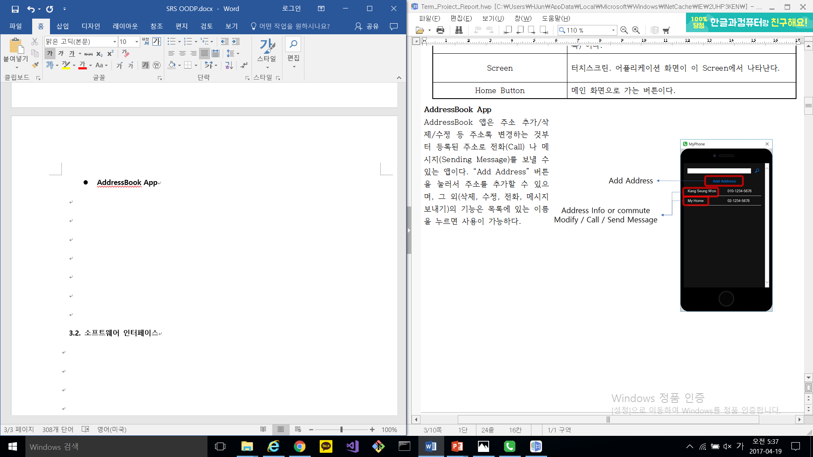AddressBook 앱은 Address를 추가/삭제/수정하는 것부터 등록된 Address로 전화(Call 버튼)나 메시지(Sending Message 버튼)를 보낼 수 있는 앱입니다. “Add Address” 버튼을 눌러 주소를 추가할 수 있으며, 그 외(삭제, 수정, 전화, 메시지 보내기)의 기능은 목록에 있는 이름을 누르면 사용이 가능합니다.

* **Message App**

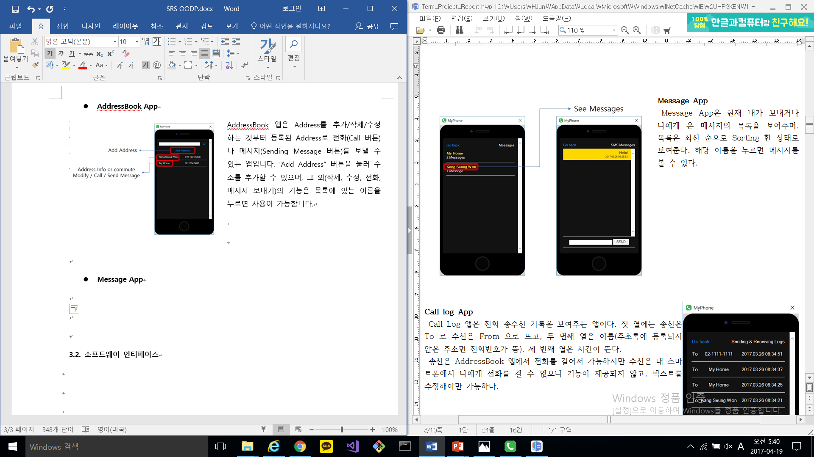Message App은 현재 내가 보내거나 나에게 온 메시지의 목록을 보여주며, 목록은 최신 순으로 정렬한 상태로 보여줍니다. 해당 이름을 누르면 메시지를 볼 수 있습니다.

* **Call log App**

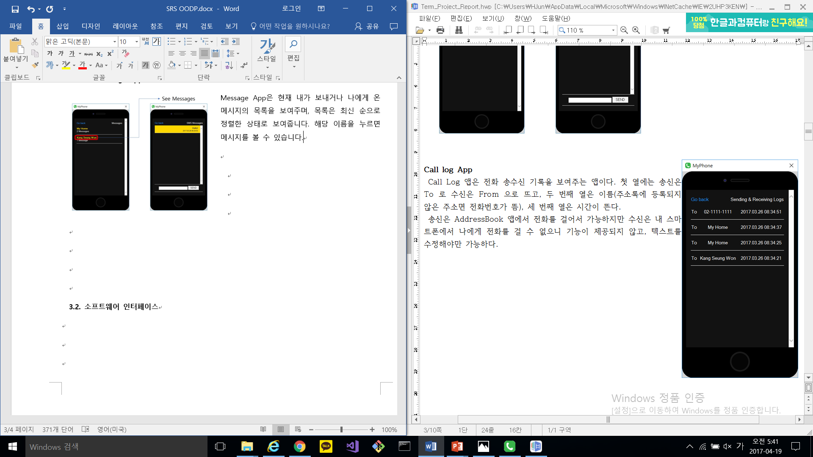Call Log 앱은 전화 송수신 기록을 보여주는 앱입니다. 첫 번째 열에서는 To로 송신, From으로 수신이 뜨고, 두 번째 열에서는 이름(주소록에 등록되지 않은 주소면 전화번호가 뜸), 세 번째 열에서는 시간이 뜹니다. 송신은 AddressBook 앱에서 전화를 걸어 가능하지만 수신은 내 스마트폰에서 나에게 전화를 걸 수 없으니 기능이 제공되지 않고, 텍스트를 수정해야만 가능합니다.